Números
1. Completa a tabela.
 | + 10 | + 10 | Leitura do número
876 |  |  | Oitocentas e setenta e seis
9,780
1 999 980

2. Pinta a etiqueta com o número que é maior do que 7000 e menor do que 7500, sabendo que:
• o algarismo das centenas é o 2;
• a soma do algarismo das dezenas com o algarismo dos milhares é 12.
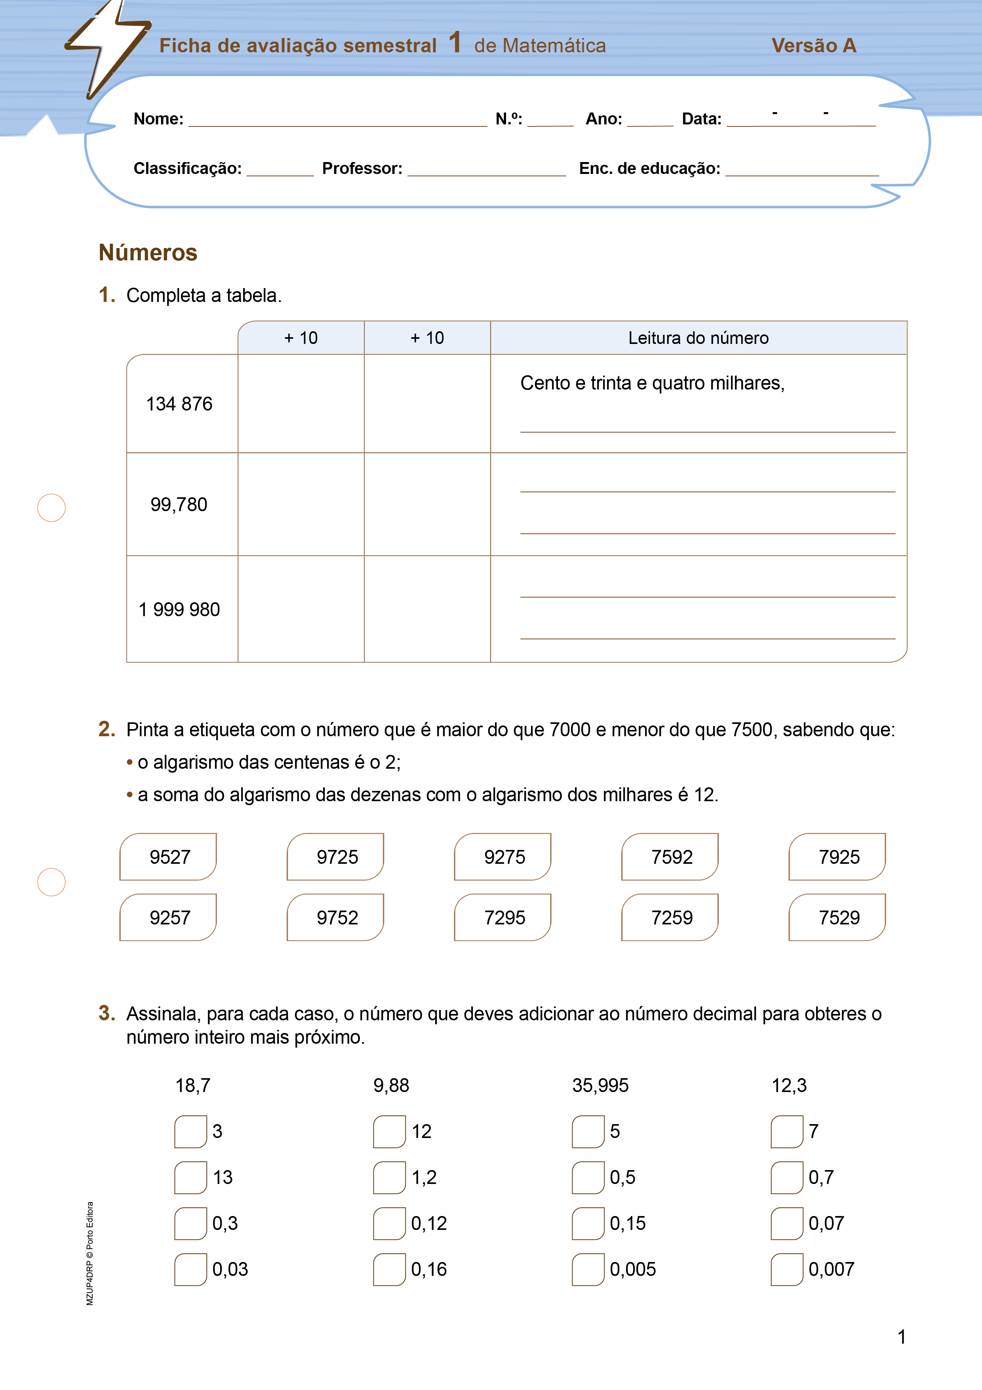
3. Assinala, para cada caso, o número que deves adicionar ao número decimal para obteres o número inteiro mais próximo.

4. Ordena as frações por ordem decrescente.
7  9 |  | 7  16 |  | 7  3 |  | 7  2 |  | 7  18 |  | 7  15
> > > > >
7
2
7
15
5. Calcula utilizando o algoritmo.
a) 659 + 248 = | b) 856 – 763 =

c) 4563 × 23 = | d) 453 : 12 =
Álgebra
6. A escola do Tomás participou numa campanha de recolha de tampas de iogurte durante meio ano.
No primeiro mês recolheram 3000 tampas e, em cada um dos meses seguintes, recolheram o mesmo número de tampas.
Qual foi o número total de tampas recolhidas?
Nota: Completa o esquema de forma a obteres o número total de tampas recolhidas.
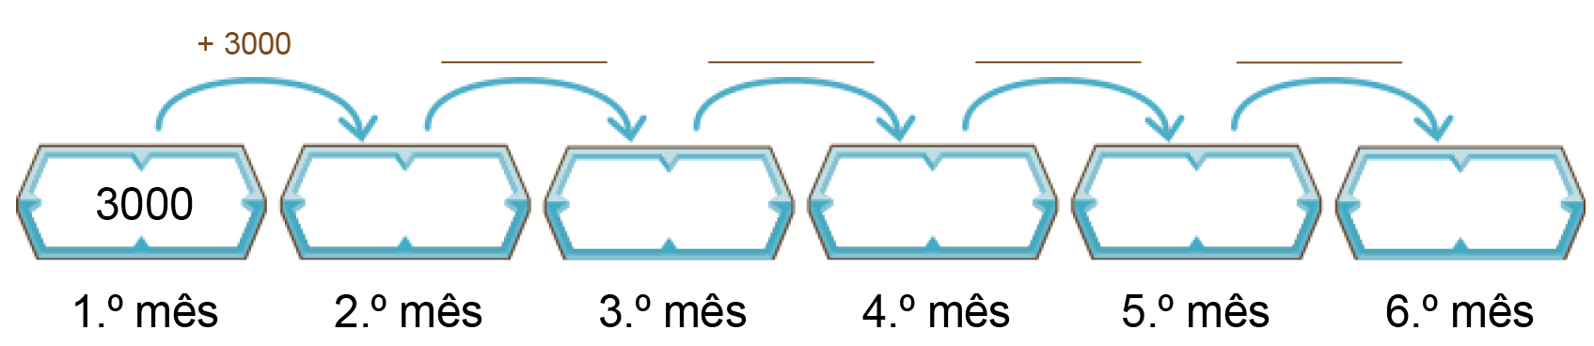
6.1 Se a campanha decorresse durante um ano, quantas tampas de iogurte teriam recolhido?
R.:

7. Completa as sequências de números.
0,6 | 0,7 | 0,8

14,42 | 14,43 |  |  | 14,46 |  | 14,48
Geometria e Medida
8. Assinala, com X, as planificações erradas.
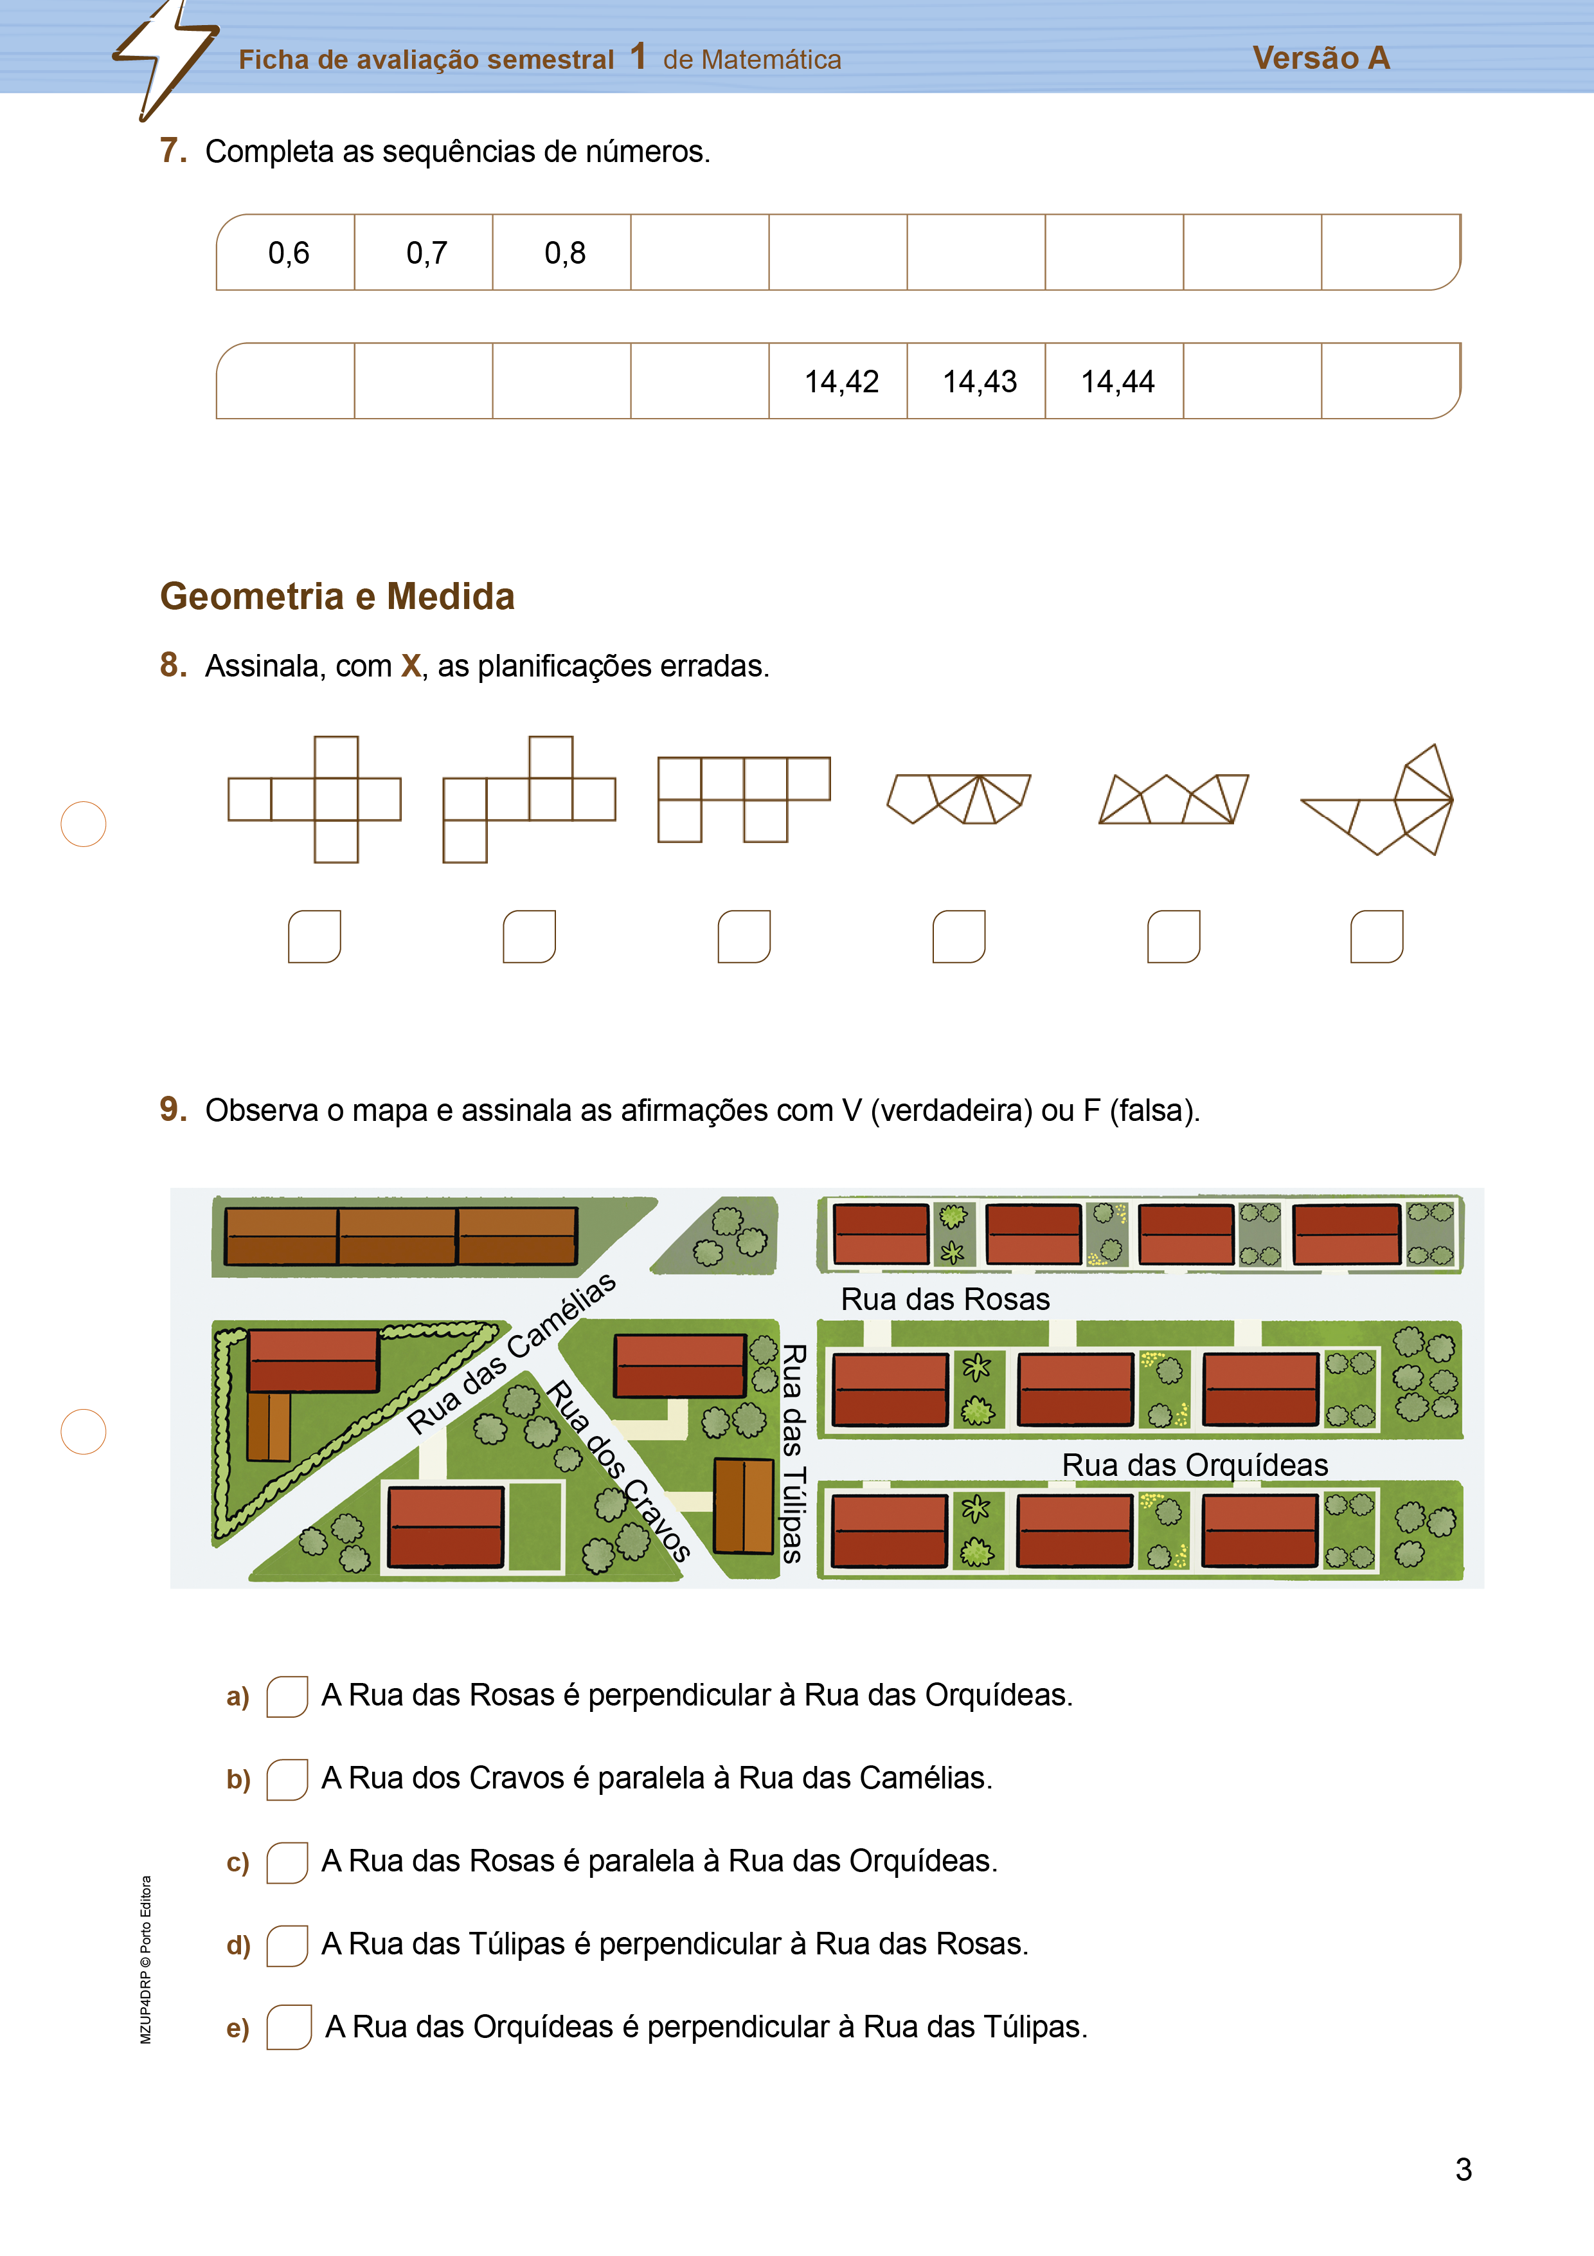
9. Observa o mapa e assinala as afirmações com V (verdadeira) ou F (falsa).
a) A Rua das Rosas é perpendicular à Rua das Orquídeas.
Oralidade
Vais agora responder às questões sobre o texto que ouviste.
1.
A personagem principal desta história viajou para a cidade da Matemática. Aquela cidade ficava
a) noutro planeta.
b) noutro país.
c) noutra dimensão.
2.
Ouve as informações e assinala, com X, se são verdadeiras ou falsas, de acordo com o texto que ouviste.

b) A Rua dos Cravos é paralela à Rua das Camélias.
Oralidade
Vais agora responder às questões sobre o texto que ouviste.
1.
A personagem principal desta história viajou para a cidade da Matemática. Aquela cidade ficava
a) noutro planeta.
b) noutro país.
c) noutra dimensão.
2.
Ouve as informações e assinala, com X, se são verdadeiras ou falsas, de acordo com o texto que ouviste.

c) A Rua das Rosas é paralela à Rua das Orquídeas.
Oralidade
Vais agora responder às questões sobre o texto que ouviste.
1.
A personagem principal desta história viajou para a cidade da Matemática. Aquela cidade ficava
a) noutro planeta.
b) noutro país.
c) noutra dimensão.
2.
Ouve as informações e assinala, com X, se são verdadeiras ou falsas, de acordo com o texto que ouviste.

d) A Rua das Túlipas é perpendicular à Rua das Rosas.
Oralidade
Vais agora responder às questões sobre o texto que ouviste.
1.
A personagem principal desta história viajou para a cidade da Matemática. Aquela cidade ficava
a) noutro planeta.
b) noutro país.
c) noutra dimensão.
2.
Ouve as informações e assinala, com X, se são verdadeiras ou falsas, de acordo com o texto que ouviste.

e) A Rua das Orquídeas é perpendicular à Rua das Túlipas.
Oralidade
Vais agora responder às questões sobre o texto que ouviste.
1.
A personagem principal desta história viajou para a cidade da Matemática. Aquela cidade ficava
a) noutro planeta.
b) noutro país.
c) noutra dimensão.
2.
Ouve as informações e assinala, com X, se são verdadeiras ou falsas, de acordo com o texto que ouviste.

Capacidades matemáticas / Resolução de problemas
10. Numa aula de Educação Física, os alunos de uma turma formaram duas equipas para realizar uma prova de atletismo. Na tabela seguinte está registado o número de voltas que cada aluno deu.
Observa a tabela e completa o diagrama de caule-e-folhas duplo.
 | Número de voltas por aluno
Equipa 1 | 32 / 25 / 18 / 15 / 32 / 22 / 22 / 50 / 33 / 35 / 8 / 40
Equipa 2 | 22 / 32 / 32 / 14 / 9 / 22 / 24 / 32 / 7 / 8 / 25 / 36
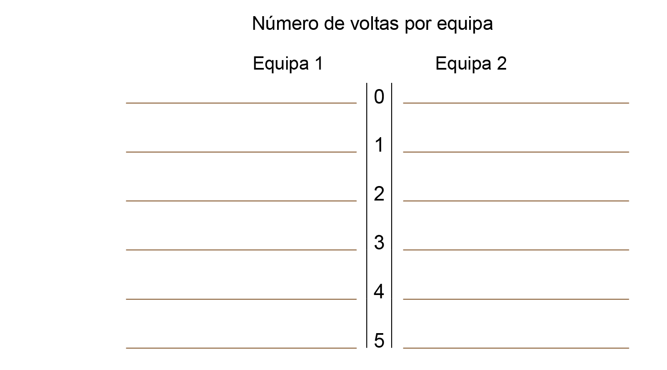
• Número de participantes:
• Valor máximo: • Amplitude: – =
• Valor mínimo: • Moda:
10.1 Dar 10 voltas ao circuito equivale a uma distância de 1 km.
Quantos quilómetros correu o aluno que deu mais voltas?
R.:
10.2 A quantas voltas corresponde 0,7 do quilómetro?
R.:

Números
1.
 | + 10 | + 10 | Leitura do número
876 | 886 | 896 | Oitocentas e setenta e seis unidades
9,780 | 109,780 | 119,780 | Noventa e nove unidades  780 centésimas
1 999 980 | 1 999 990 | 2 000 000 | Um milhão, novecentas e noventa e nove  milhares, novecentas e oitenta unidades

2. 7259
3. 0,3; 0,12; 0,005; 0,7
4. 7/2 > 7/3 > 7/9 > 7/15 > 7/16 > 7/18
5. a) 907; b) 93; c) 104 949; d) 37 (resto 9)
Álgebra
6. 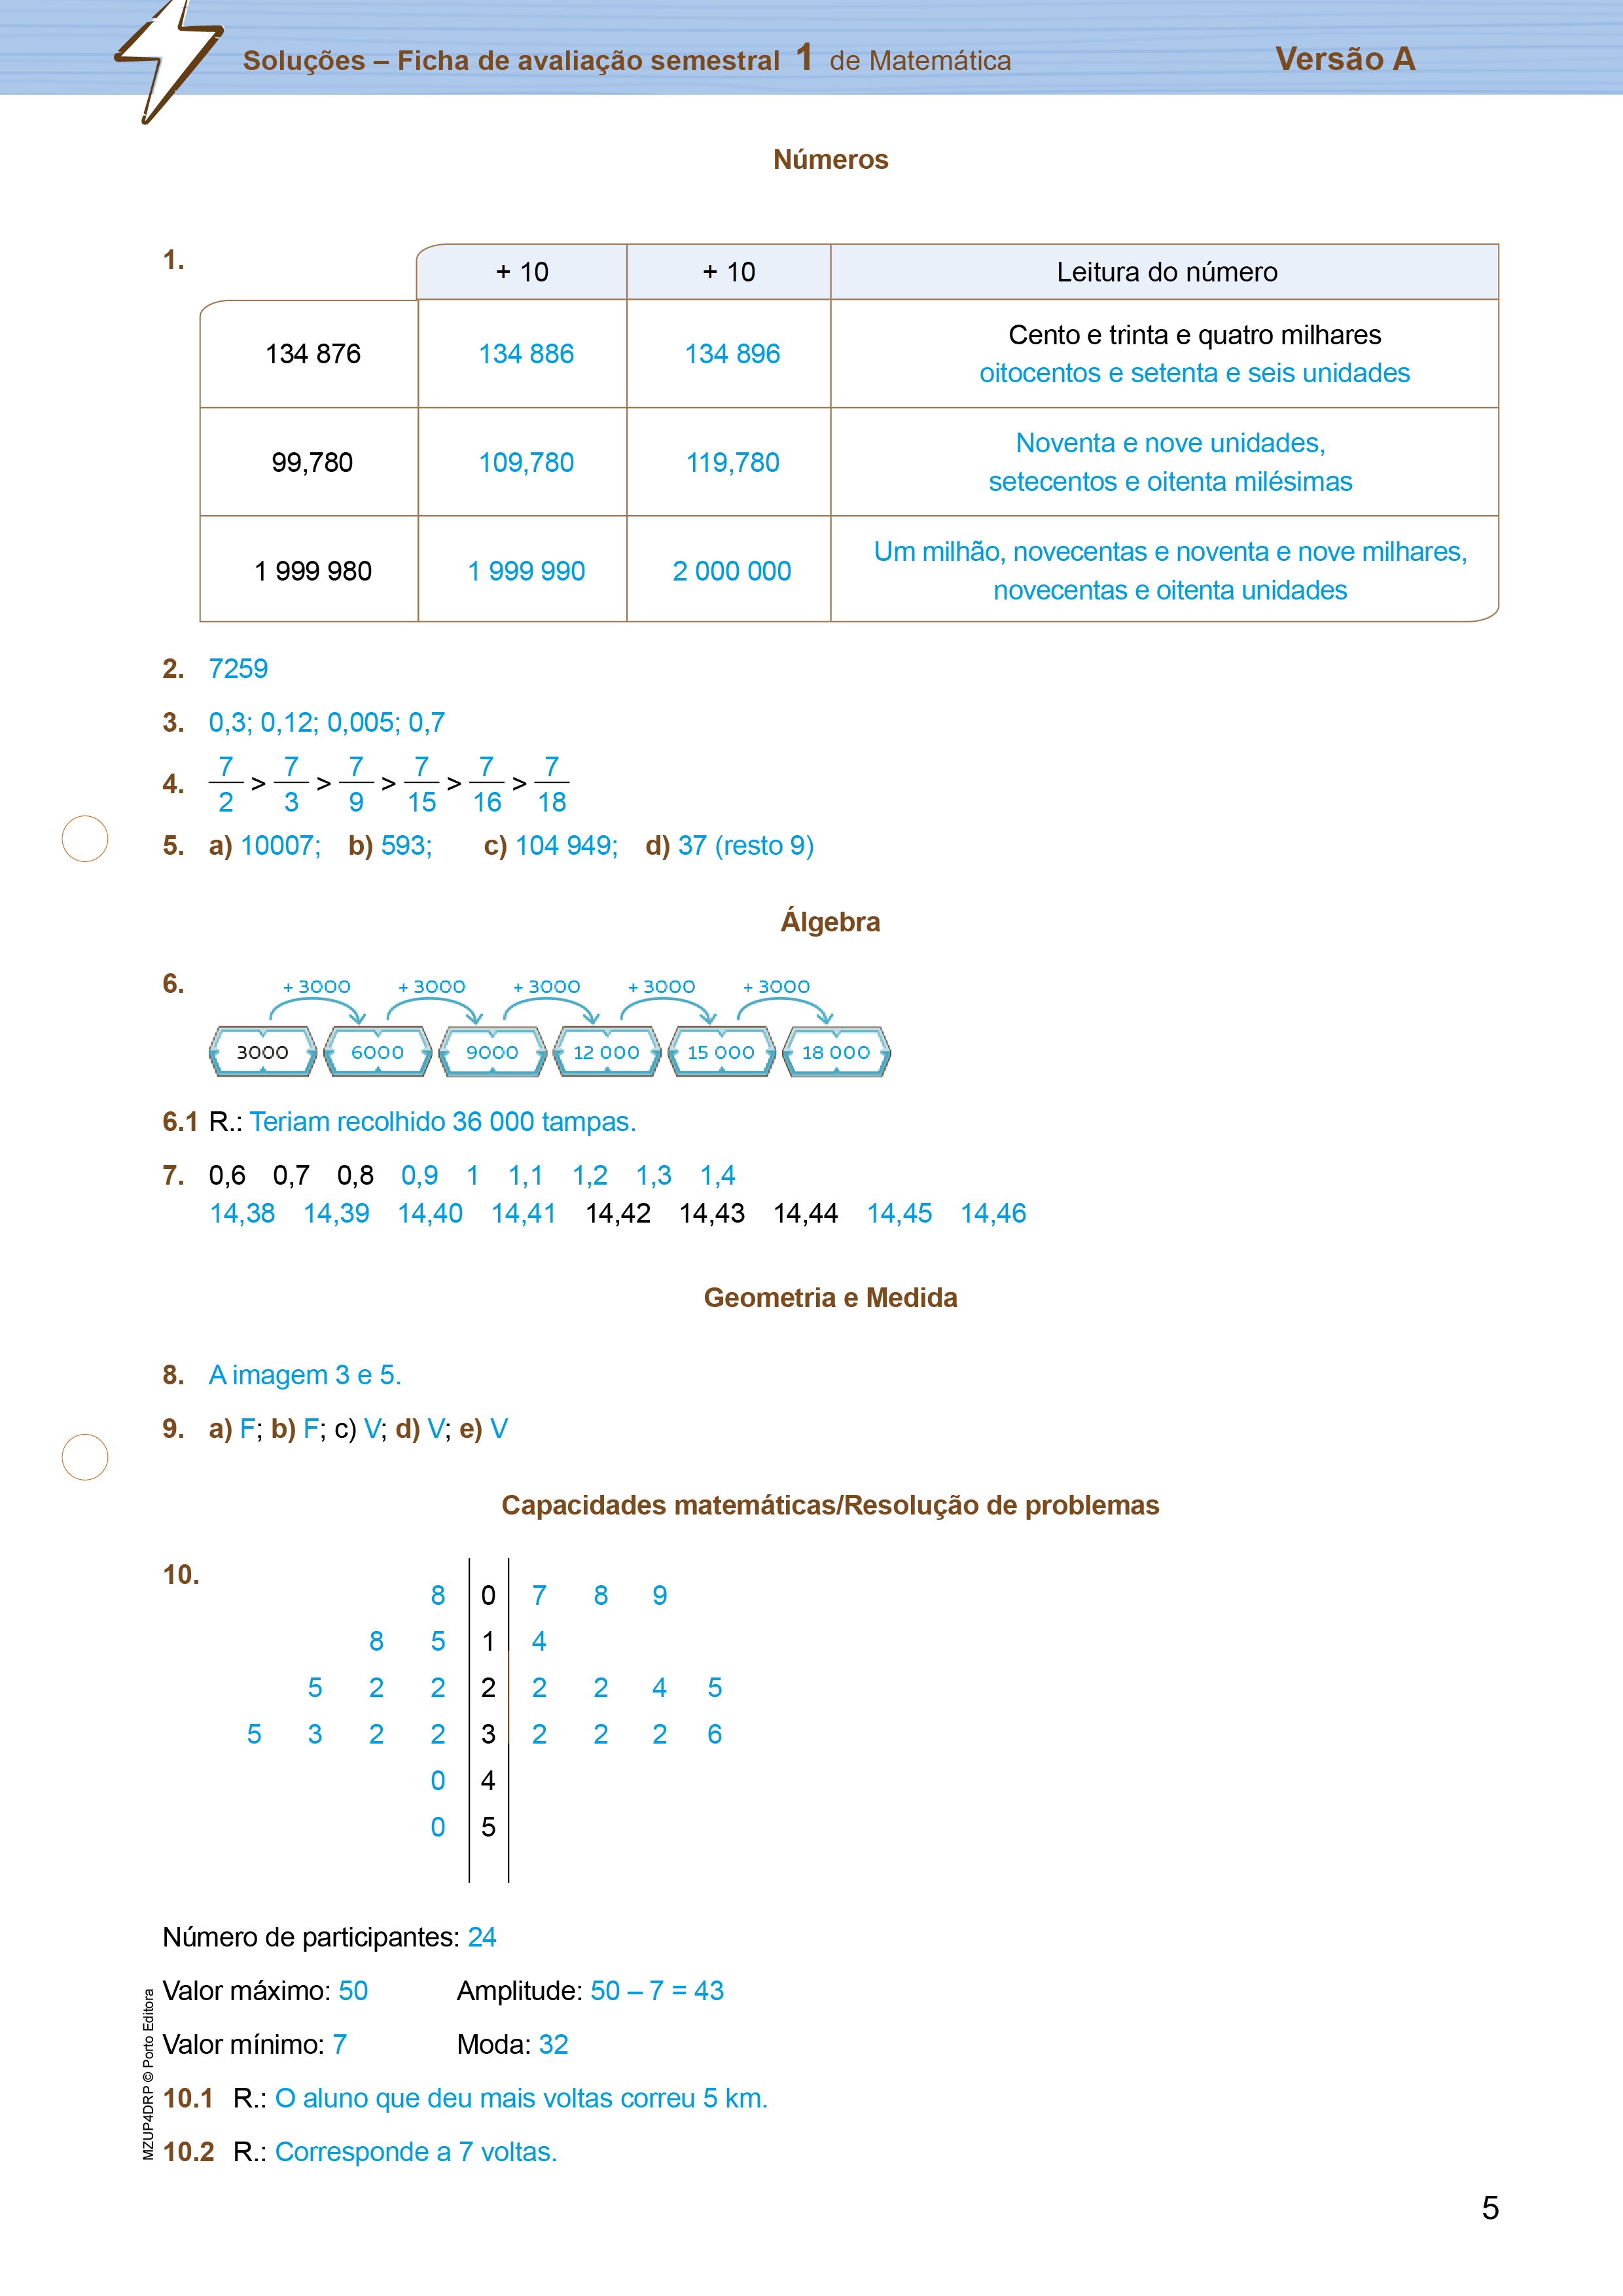
6.1 R.: Teriam recolhido 36 000 tampas.
7. 0,6 0,7 0,8 0,9 1 1,1 1,2 1,3 1,4
14,42 14,43 14,44 14,45 14,46 14,47 14,48 14,49 14,50
Geometria e Medida
8. A imagem 3 e 5.
9. a) F; b) F; c) V; d) V; e) V
Capacidades matemáticas/Resolução de problemas
10.
Número de participantes: 24
Valor máximo: 50 Amplitude: 50 – 7 = 43
Valor mínimo: 7 Moda: 32
10.1 R.: O aluno que deu mais voltas correu 5 km.
10.2 R.: Corresponde a 7 voltas.

Questão | Cotação
1. | 14
2. | 4
3. | 8
4. | 6 (6 × 1)
5. | 8 (4 × 2)
6. | 6
6.1 | 2
7. | 10 (5 × 2)
8. | 4
9. | 10
10. | 12
10.1 | 8
10.2 | 8
Total | 100

Números
Item 1
Descritor de desempenho | Cotação
Efetua corretamente todas as operações e leituras. | 14
Efetua corretamente apenas as operações. | 7
Efetua corretamente apenas as leituras. | 7
Por cada operação ou leitura correta. | 1
Não efetua nenhuma operação e leitura corretamente ou não responde. | 0
Item 2
Descritor de desempenho | Cotação
Assinala corretamente o número 7259. | 4
Responde de forma errada ou não responde. | 0
Item 3
Descritor de desempenho | Cotação
Assinala corretamente os números 0,3; 0,12; 0,005; 0,7. | 8
Por cada operação ou leitura correta. | 2
Responde de forma errada ou não responde. | 0
Item 4
Descritor de desempenho | Cotação
Ordena as frações pela seguinte ordem: > > > > >  7  2  7  3  7  9  7  15  7  16  7  18 | 6
Por cada fração na posição correta. | 1
Responde de forma errada ou não responde. | 0
Item 5
Descritor de desempenho | Cotação
Efetua corretamente os quatro algoritmos. | 8
Por cada algoritmo correto. | 2
Responde de forma errada ou não responde. | 0

Álgebra
Item 6
Descritor de desempenho | Cotação
Completa a sequência de números, escrevendo o valor correto das setas e responde corretamente à questão. | 6
Completa a sequência e coloca o valor das setas mas não responde à questão. | 4
Responde corretamente apenas à questão. | 2
Responde de forma errada ou não responde. | 0
Item 6.1
Descritor de desempenho | Cotação
Responde corretamente. | 2
Efetua todos os cálculos, mas responde de forma errada. | 1
Responde de forma errada ou não responde. | 0
Item 7
Descritor de desempenho | Cotação
Completa corretamente as duas sequências de números. | 10
Completa apenas uma sequência. | 5
Responde de forma errada ou não responde. | 0

Geometria e Medida
Item 8
Descritor de desempenho | Cotação
Identifica corretamente todas as planificações. | 4
Por cada planificação corretamente identificada. | 2
Responde de forma errada ou não responde. | 0
Item 9
Descritor de desempenho | Cotação
Responde corretamente. | 10
Por cada resposta correta. | 2
Responde de forma errada ou não responde. | 0

Capacidades Matemáticas/ Resolução de problemas
Item 10
Descritor de desempenho | Cotação
Completa o diagrama e responde corretamente. | 12
Completa apenas o diagrama. | 7
Cada resposta correta. | 1
Responde de forma errada ou não responde. | 0

Item 10.1
Descritor de desempenho | Cotação
Responde corretamente, efetuando todos cálculos necessários. | 8
Efetua todos os cálculos, mas responde de forma errada. | 6
Responde de forma errada ou não responde. | 0

Item 10.2
Descritor de desempenho | Cotação
Responde corretamente, efetuando todos cálculos necessários. | 8
Efetua todos os cálculos, mas responde de forma errada. | 6
Responde de forma errada ou não responde. | 0

